Отчёт по лабораторной работе №2
  - Первоначальная настройка git
today

Цель работы
Изучить идеологию и применение средств контроля версий. Освоить умения по работе с git.

Задание
- Создать базовую конфигурацию для работы с git.
- Создать ключи SSH и PGP.
- Настроить подписи коммитов git.
- Зарегистрироваться на GitHub.
- Создать локальный каталог для выполнения заданий по предмету.

Выполнение лабораторной работы

Установка программного обеспечения
Для работы были установлены Git, GitHub CLI и xclip ([рис. @fig:install-git], [рис. @fig:install-gh], [рис. @fig:install-xclip]).
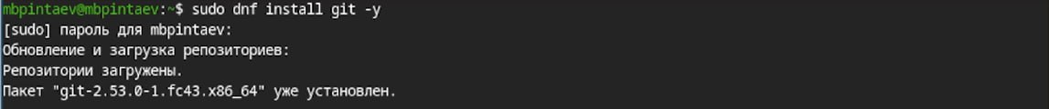
Установка Git
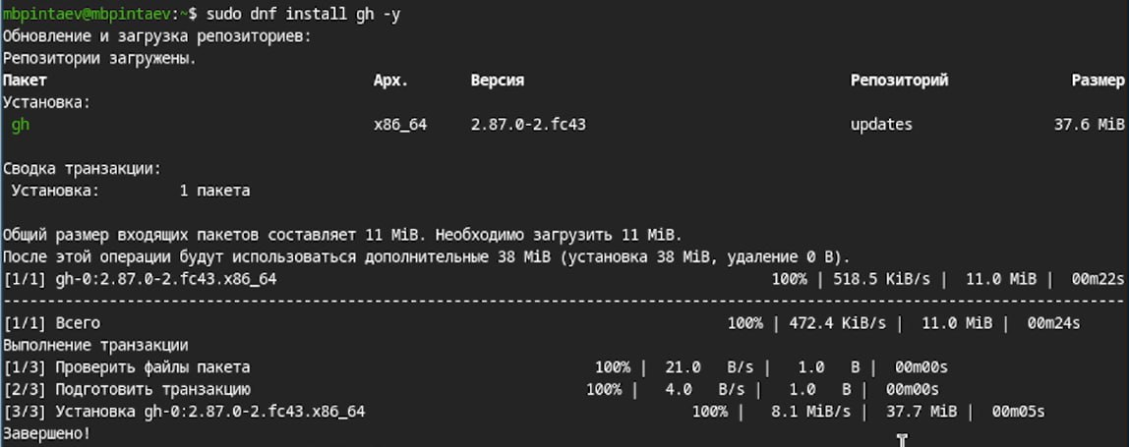
Установка gh
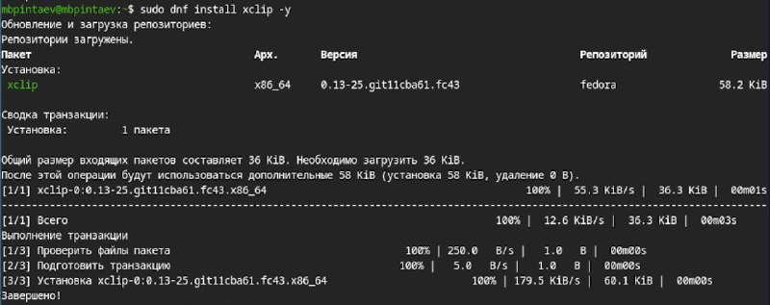
Установка xclip

Базовая настройка git
Заданы имя пользователя и email владельца репозитория, настроена кодировка UTF-8, задано имя начальной ветки master, настроены параметры autocrlf и safecrlf ([рис. @fig:git-config]).
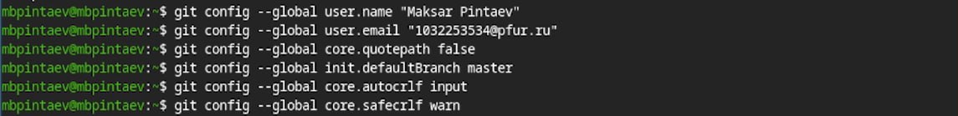
Настройка git

Создание SSH-ключей
Созданы SSH-ключи по алгоритмам RSA (4096 бит) и ed25519 ([рис. @fig:ssh-keygen]).
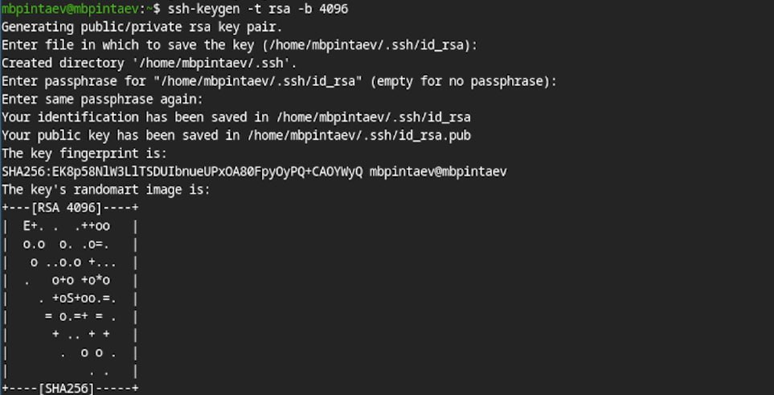
Создание SSH-ключей

Создание GPG-ключа
Создан GPG-ключ с типом RSA, размером 4096 бит, без срока действия ([рис. @fig:gpg-generate]). Отпечаток ключа получен командой gpg –list-secret-keys ([рис. @fig:gpg-list]).
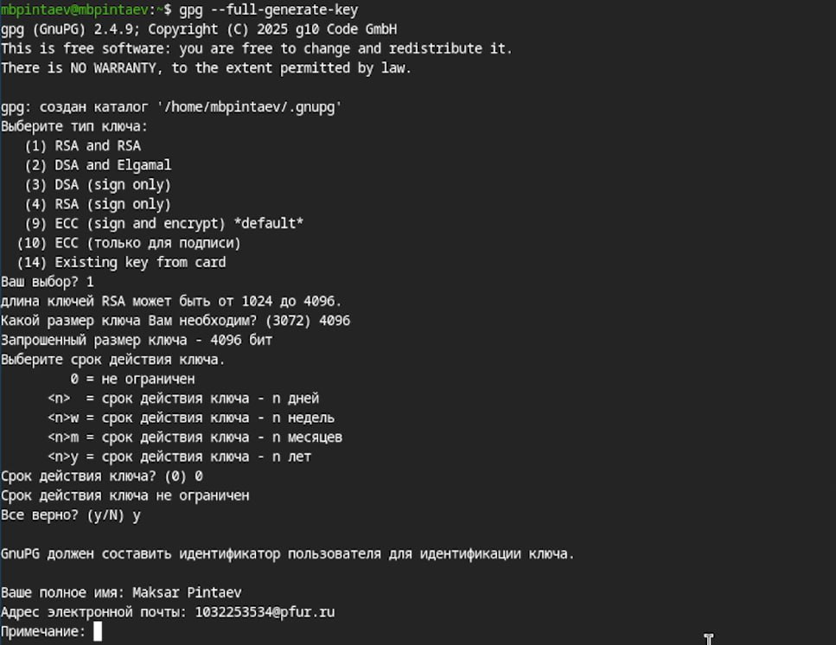
Создание GPG-ключа
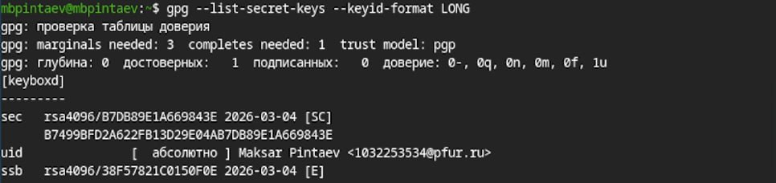
Список GPG-ключей

Настройка GitHub
На сайте GitHub были добавлены SSH и GPG ключи ([рис. @fig:github-keys]).
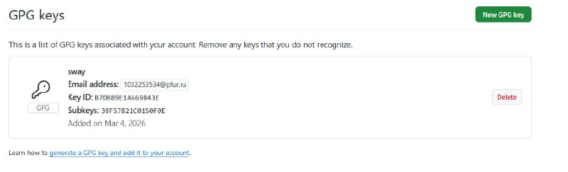
Ключи на GitHub

Настройка подписей коммитов git и настройка gh
Указан ключ для подписи коммитов, включена автоматическая подпись, указана программа gpg ([рис. @fig:git-signing]). Выполнена авторизация в GitHub CLI через браузер ([рис. @fig:gh-auth]).
Настройка подписи коммитов
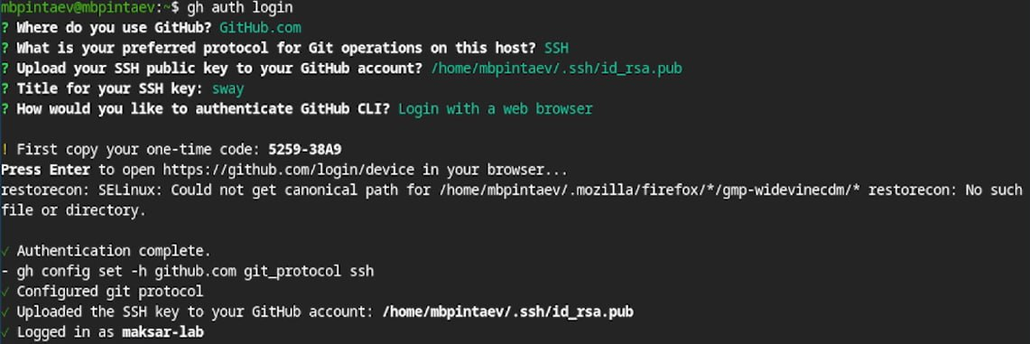
Авторизация gh

Создание репозитория на GitHub
Создан локальный каталог и выполнено клонирование файлов из репозитория-шаблона ([рис. @fig:repo-create]).
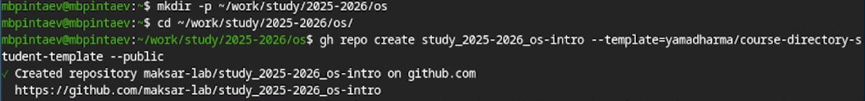
Создание репозитория

Отправка изменений на GitHub
Выполнена настройка репозитория: удалён package.json, создан файл COURSE, выполнена команда make prepare для создания структуры каталогов. Изменения отправлены на GitHub ([рис. @fig:git-push]).
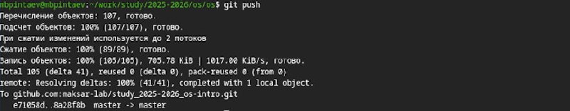
Отправка изменений на GitHub

Выводы
В ходе выполнения работы изучена система контроля версий и освоены навыки работы с git. Выполнена базовая настройка git, созданы ключи SSH и PGP, настроены подписи коммитов, создан локальный каталог для выполнения заданий

